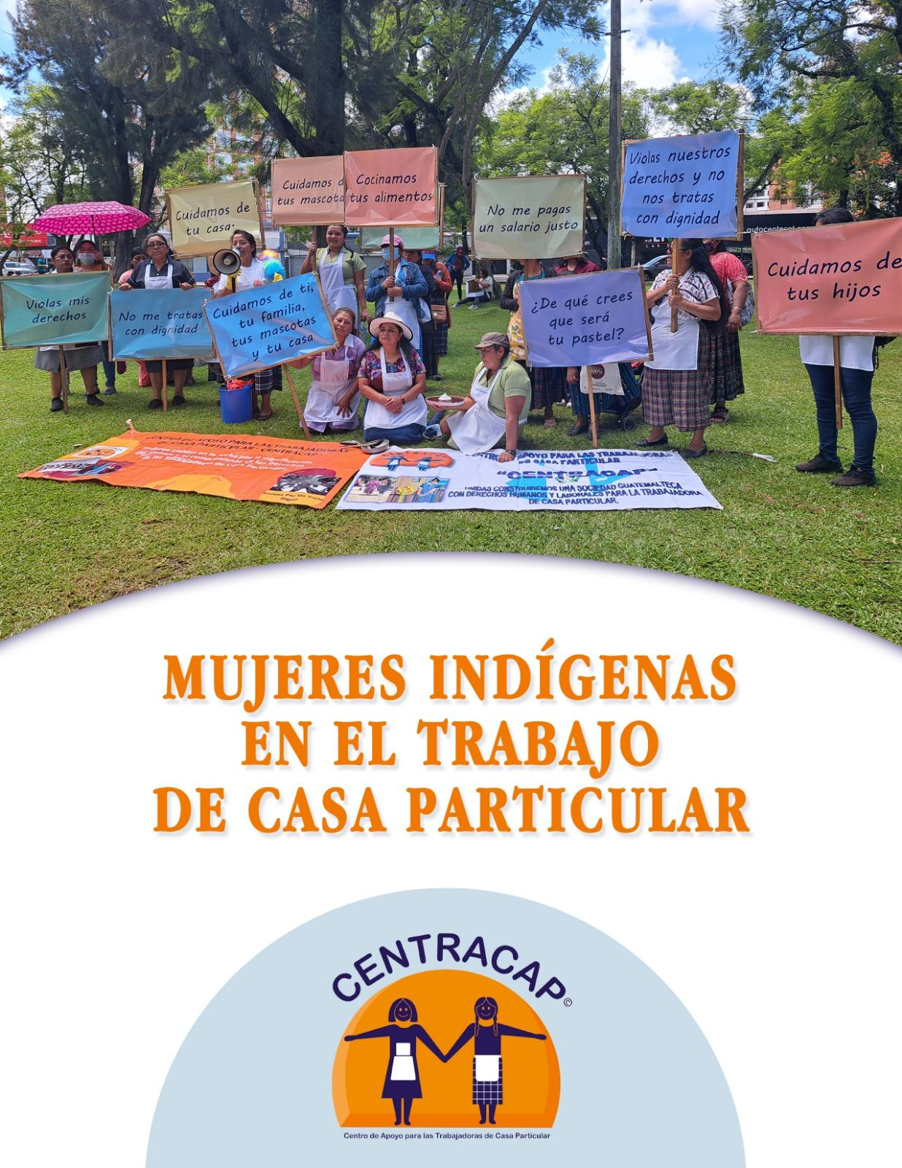

CRÉDITOS

JUNTA DIRECTIVA CENTRACAP

Presidenta MARTA AMÉRICA XICO TURCIOS
Vicepresidenta OLGA MORALES DE LA CRUZ DE FUENTES
Secretaria AMELIA SIQUIC XOL
Tesorera MARGARITA ROSA CASTRO ORDÓÑEZ
Vocal 1 JOSEFINA LAÑAS PEREZ
Vocal 2 MARIA ALICIA MICULAX
Vocal 3 AMANDA HERNANDEZ
Vocal 4 EVELYN YOLANDA PANTZAY HERNÁNDEZ

EQUIPO TÉCNICO

Coordinadora de proyectos ZULMA PIEDAD RIVERA ORDOÑEZ
Contadora General LAURA BERNARDINA GIL BATZ
Trabajadora Social LICDA. ANDREA CONCEPCIÓN PACHECO CHACÓN
Atención Casos de Emergencia ANNA ELEANOR CHAMALE MONZÓN

DATOS DE CONTACTO

Correo centrotcp@gmail.com
Teléfono +502 3991 7561
Dirección 7ª. CALLE 20-45 ZONA 11, COLONIA MIRADOR I, CIUDAD DE GUATEMALA, GUATEMALA

INDICE

Contenido
CRÉDITOS 2
INDICE 3
ACRÓNIMOS 4
CONTEXTO 5
PREOCUPACIÓN Y RECOMENDACIÓN 7

ACRÓNIMOS
C-189 | Convenio 189
CB | Canasta Básica
CBA | Canasta Básica Ampliada
CC | Corte de Constitucionalidad
CEDAW | Convención sobre la Eliminación de todas las formas de Discriminación contra la Mujer (Siglas en Ingles)
CEDOSTALC | Centro de Documentación y Situación Trans de América Latina y el Caribe
CENTRACAP | Centro de Apoyo para las Trabajadoras de Casa Particular
DEMI | Defensoría de la Mujer Indígena
IGSS | Instituto Guatemalteco de Seguridad Social
LBT | Lesbianas, Bisexuales y Trans
LICDA | Licenciada
MINTRAB | Ministerio de Trabajo
PDH | Procuraduría de los Derechos Humanos
PRECAPI | Programa Especial de Protección para Trabajadoras de Casa Particular
OIT | Organización Internacional del Trabajo
RENAP | Registro Nacional de las Personas
SEPREM | Secretaría Presidencial de la Mujer
SVET | Secretaría Contra la Violencia Sexual, Explotación y Trata de Personas
TCP | Trabajadora o Trabajadoras de Casa Particular

Informe Alternativo al décimo informe periódico sobre el cumplimiento del Estado de Guatemala de la Convención para la Eliminación de todas las Formas de Discriminación contra la Mujer -CEDAW-

Condiciones y demandas de las “Mujeres indígenas trabajadoras de casa particular en Guatemala, 2023”

CONTEXTO

- El Centro de Apoyo para las Trabajadoras de Casa Particular fundada en 1989 y legalizada en 1994, tiene 34 años de trabajar en favor de los Derechos Humanos y Derechos Laborales de las Trabajadoras de Casa Particular residentes en Guatemala. El 03 de septiembre de 1981, entra en vigor por los Estados Parte la Convención para la Eliminación de Todas las Formas de Violencia Contra las Mujeres, promovida por Naciones Unidas, el cual tiene como objetivo asegurar que las mujeres obtengan acceso al trabajo y condiciones dignas, erradicando la discrepancia de género.

- En este contexto, CENTRACAP ha evidenciado mediante sus estudios el continuo de violencia y desigualdad que viven las mujeres TCP, siendo la falta de legislación que regule las condiciones laborales el mayor problema que se afronta en el país. A la fecha no se ha logrado acciones favorables para la regulación de este sector laboral por parte del Estado. El recorrido en la búsqueda de las garantías desde el marco de Derechos Humanos y Laborales es:

- Iniciativas de Ley ante el Congreso de la República de Guatemala. 1999 - Iniciativa de Ley 2131 para regular el trabajo en casa particular. Pasó la primera lectura, al ser trasladado a la Comisión de Trabajo este impone silencio administrativo, fue archivada. 2005 – Iniciativa de Ley 3243 para la protección en el trabajo casa particular. Traslada a la Comisión de Trabajo, quien emitió dictamen desfavorable por considerar que la misma no es de beneficio para las TCP debido a que estás se rigen por el Código de Trabajo. 2006 –Iniciativa de Ley 3467, sufrió el mismo destino que las dos anteriores. 2016 – Iniciativa de Ley 4963, no fue delegado a ninguna comisión, es archivada.

- Ante la Corte de Constitucionalidad. 2006 – CENTRACAP apertura el Expediente 549/2006, al presentar una acción de inconstitucionalidad, al artículo 164 y 165, Inciso C, del Código de Trabajo, el cual no regula ni garantiza las condiciones laborales de las TC. En 2007 la CC resuelve sin lugar, argumentando que la misma no contradice los principios de la Constitución de la República.

- Primeros pasos legales. 2009 - Iniciativa de Ley 4075, la cual se generó en la Mesa Técnica Interinstitucional, propone reformas al Decreto número 1441, Código de Trabajo. Obtuvo dictamen favorable de la Comisión de la Mujer, sin respuesta de la Comisión de Trabajo. 2009 – Acuerdo número 1235 de la Junta Directiva del Instituto Guatemalteco de Seguridad Social, reglamento del Programa Especial de Protección para Trabajadoras de Casa Particular.

- 2011 – Convenio 189 de la Organización Internacional del Trabajo, reconoce y protege los derechos de las TCP. Ratificado por 32 países, sin que Guatemala listado favorable. 2011 – Iniciativa 4981, propuestas para la ratificación del C189. Consultando con la Secretaría Presidencial de la Mujer, Procuraduría de los Derechos Humanos y el Ministerio de Trabajo, obteniendo dictamen favorable de las dos primeras y silencio administrativo de la tercera. La Comisión de Trabajo del Congreso dio Dictamen Favorable a esta, trasladando la iniciativa al Pleno del Congreso. 2012 – Se realizaron consultas a la población civil sobre el C189. 2014 – El mismo ejercicio se hizo con el sector empresarial, quien detuvo el proceso. 2016 – El C 189 dentro del pleno del Congreso de la República tiene segunda lectura, falta la tercer lectura y redacción final.

- Con base al documento de Observaciones finales sobre los informes periódicos octavo y noveno, combinados de Guatemala CEDAW/C/GTM/CO/8-9 del 22 de noviembre 2017. CENTRACAP presenta las principales esferas de preocupación y comendación, siendo estas:

PREOCUPACIÓN Y RECOMENDACIÓN

- Convención Artículo 01 y 02. Derecho a la no discriminación. De acuerdo con el Censo de Población 2018, hay 14.9 millones de habitantes en Guatemala; 6.5 millones (43.75%) se autoidentifican como indígenas (Maya, Garífuna y Xinca); de los cuales 3.3 millones (51.4%) son mujeres indígenas; representan el 22.4% del total de la población y 52.3% del total de las mujeres en el país. En el país se estima que hay alrededor de 250 mil TCP, de las cuales el 60% son mujeres indígenas, 50% no hablan el español o lo hacen con dificultad, afrontan múltiples formas de violencia, discriminación, exclusión y marginación de la economía, educación, salud, participación política y justicia, altos niveles de pobreza, desnutrición, entre otras.

- La imposición de uniformes a la TCP indígenas sigue siendo una práctica colonial que refuerza la discriminación. La Universidad de San Carlos de Guatemala en diferentes estudios señala que el uso de este es una forma de marcar la diferencia entre las TCP y las familias empleadoras, refuerza la subordinación. El uniforme suele ser blanco o de colores claros, asociado a la limpieza, pureza e inocencia, también con la invisibilidad y la falta de identidad. Testimonios en Prensa Libre relatan cómo afecta a las TCP en su autoestima, libertad y seguridad, sobre todo al salir a la calle, en los espacios públicos. Esto impide expresar su personalidad, cultura o sentirse parte de la sociedad.

- CENTRACAP se suma a la recomendación general núm. 28 y núm. 33. Al Estado ampliar la definición de discriminación contemplando las diferentes interseccionalidades, tanto en la esfera privada como pública. Ampliar las medidas para que las mujeres TCP indígenas tengan acceso a la justicia reparadora. Se recomienda un abordaje profundo de las causas estructurales de la desigualdad que atraviesa a las mujeres indígenas TCP.

- Convención Artículo 06. Suprimir la trata de mujeres y explotación sexual. Las condiciones deplorables, precarias e informales de las TCP, genera la proliferación de la violencia sexual y el acoso por parte de los empleadores o de otros miembros del hogar en un 60%. Algunas de las violaciones causan embarazos forzados no deseados. El desplazamiento interno hace que mujeres indígenas residan en los lugares de trabajo por mes, lo que conlleva muchas veces la restricción de la libertad de movimiento, comunicación o asociación, esto puede llevar a situaciones de trabajo forzoso o trata de personas. Problemas abordados en la esfera privada, por lo que no se cuenta con datos desglosados fiables, sumando a ello la poca o nula investigación para enjuiciar los casos, careciendo de tribunales especializados.

- Mediante el trabajo realizado en coordinación con mujeres LBT, CENTRACAP detecto que son expulsadas de sus hogares al dar a conocer su identidad de género u orientación sexual, sobre todo si son mujeres Trans indígenas, siendo rechazadas y discriminadas por no cumplir los esquemas heteronormados socialmente, lo que las horilla a contextos de hipervulnerabilidad como trabajo sexual o trabajo en casa particular, asignado desde una lógica del rol de género; las lleva a vivir explotación sexual y trata de personas, algunas de ella han sido asesinadas, esclavizadas al encerrarlas bajo candado y cadena, imposibilitando cualquier trato digno, como lo refleja la Estimación de Talla Poblacional Trans y el CEDOSTALC.

- CENTRACAP se suma a la recomendación general núm. 35 y núm. 19. Plan nacional de la prevención de la violencia. Sistema centralizado de datos sobre violencia, desglosados por edad, identidad étnica y de género, relación entre víctima y autor. Garantizar albergues, atención biopsicosocial. Ampliar cobertura geográfica. Investigaciones con pertinencia étnica y cultural. Defensoría de la Mujer Indígena involucrada en la defensa de las TCP y TCP LBT, a través de acciones concretas, como una mesa técnica donde participen diferentes actores claves en el abordaje temático, entre ellas la SVET y el Instituto de la Victima.

- Convención Artículo 10. Enseñanza y capacitación profesional en todas sus categorías, tanto rural como urbana. El censo 2018 indica que el 21.7% son analfabetas en Guatemala. Nivel educativo alcanzado por las mujeres indígenas es de: 40.9% culminaron la primaria, 15.4% culminaron los básicos, 6.08% culminaron diversificado y 1.5% culminó la Universidad. El bajo nivel educativo y la falta de espacios para la tecnificación de las TCP afecta la posibilidad de obtener mejores ingresos o trasladarse a otro tipo de ocupación.

- CENTRACAP recomienda. Aplicación y promoción de políticas públicas, inclusivas, equitativa y participativa de las mujeres indígenas, para descentralizar, ampliar la cobertura y calidad en educación formal, así como la tecnificación en habilidades blandas y duras, mediante el rescate de sus idiomas e identidad étnica.

- Convención Artículo 11. Derecho al trabajo, la seguridad social y la protección. Los derechos laborales de las TCP siguen siendo relegados por el Estado, la carencia de legislación, las jornadas extensas, sin salario mínimo, la falta de contratos escritos y prestaciones laborales, no acceso al seguro social, entre otros vejámenes enraizados y reforzados por el sistema de opresión, tienen mayor impacto en la vida de las mujeres TCP indígenas. Los datos de ASIES reflejan que el 94.5% de las TCP son mujeres, 42% tienen una jornada completa de trabajo, 48% laboran 45 horas o más a la semana. Investigación de la DEMI indica las siguientes características de las mujeres indígenas TCP, 60% son originarias de comunidades rurales, 80% tienen entre 15 a 35 años, 90% no tienen contrato laboral escrito ni reciben prestaciones sociales, 70% perciben un salario inferior al mínimo establecido por la ley de las cuales 78% ganan menos de Q1,000.00 al mes lo que no cubre la CB o CBA, 40% no tiene acceso a servicios de salud de primera línea ni a métodos anticonceptivos, 30% no tienen documento de identidad ni están inscritas en el Registro Nacional de las Personas.

- La pandemia del COVID-19 apertura aún más la brecha para la dignificación de las TCP, ya que 27% fueron despedidas o renunciaron, algunas de las causas para ello fue reducción del ingreso a los patronos, dificultad para movilizarse debido a las restricciones como medida de contención a la enfermedad, el posible costo elevado que representaría contar con los servicios de TCP, la imposibilidad de trabajo y atender a su propia familia. Muchas de ellas no han logrado ubicarse en un puesto de trabajo o regresaron a sus lugares de origen, la “normalidad” no llegó a las mujeres TCP.

- CENTRACAP se suma a la recomendación de la CEDAW, párrafo 35, inciso b, agilizar la ratificación del Convenio 189 sobre las Trabajadoras y los Trabajadores Domésticos, 2011 de la OIT. Inciso c, Intensifique las inspecciones del trabajo y enjuicie a los empleadores que contraten con fines de explotación laboral. Inciso d, Leyes que aborden el acoso sexual en el lugar de trabajo, derecho laboral y derecho penal. Además, recomienda impulsar la reforma al Código de Trabajo, énfasis al artículo 164 y 165, garantizando los derechos laborales de las TCP. Fomentar la organización, capacitación y participación de las TCP en la defensa de sus derechos. Sensibilizar a la sociedad respeto al trabajo en casa particular y de quienes lo realizan.

- CENTRACAP recomienda, en materia de salud a favor de las mujeres indígenas TCP, revisar los requisitos para ser inscrita en el PRECAPI, la falta de contrato por escrito y prestaciones laborales es la primera limitante para hacer uso de este. Ampliar la cobertura mediante la descentralización, atender a mujeres de otros departamentos. El programa contempla cobertura por enfermedad común, invalidez, vejez y sobrevivencia, garantizando la jubilación para las mujeres luego de años dedicados a cuidar y atender a otras personas. Acciones que requieren un involucramiento total del Estado, partiendo de una legislación que dignifique y garantice los derechos laborales.

- Convención Artículo 14. Atender los problemas especiales a que hace frente la mujer rural. El nulo esfuerzo por atender a las mujeres indígenas conlleva la degradación de las condiciones de vida en las zonas rurales, quienes tienen acceso restringido o ninguno a la vivienda, servicios básicos y propiedad de la tierra, limitados medios de subsistencia y oportunidades de empleo, lavando grandes cantidades de ropa ajena por Q25.00.

- Además, la carga de discriminación social, cultural, económica y política que conlleva el auto identificarse como mujer indígena es grande, más aún si se agregan otras interseccionalidades como la edad, nivel educativo, lugar de residencia o la ocupación laboral, como el ser TCP. A raíz de ello, desde CENTRACAP se ha analizado el contexto, identificando que desde la forma en que se nombra este tipo de trabajo, genera que la desigualdad sea naturalizada.

- El Código de Trabajo, Título Cuarto, Trabajo sujeto a regímenes especiales, Capítulo Cuarto, Trabajo Doméstico, Artículo 161 al 166, define trabajadores domésticos a las personas que se dedican en forma habitual y continua a labores de aseos, asistencias y demás propias de un hogar o de otro sitio de residencia o habitación particular. Mientras que el Acuerdo Núm. 1235 Reglamento de PRECAPI, las nombra Trabajadoras de Casa Particular y en contenido trabajadoras domésticas.

- El término “doméstico” es clasista y racista que data de la época colonial en Guatemala del siglo XVII, época en la que se da la “estratificación étnica” afianzándose los diferentes niveles: económico, político, jurídico y social a través de la concepción criolla y ladina que justificó la servidumbre del hombre precolombino reducido a la categoría de “indio siervo”, en el que era “normal” que las personas indígenas laboraran en condiciones inhumanas, bajo el intenso régimen de explotación económica, situación que no cambió ni con el proceso de independencia, ni con la reforma liberal del siglo XIX y tampoco con el proceso democrático de 1944.

- En 2017 durante el Gobierno del presidente Jimmy Morales, se adoptó el Acuerdo Gubernativo 207-2017, empleando el término Trabajadoras de Casa Particular, realizado con el objetivo de reconocer la dignidad y los derechos laborales, resalta el valor social y económico del trabajo que realizan, pretende eliminar la estigmatización y la invisibilización que han padecido. Sin embargo, esto no es suficiente al carecer una estrategia en la promoción de legislación apropiada y comunicación para el cambio de comportamiento que erradique las desigualdades étnicas, económicas y de género.

- CENTRACAP se suma a la recomendación general núm. 34, inciso a, oportunidades de empleo y empoderamiento económico. Las cuales deben tener un enfoque apropiado según el grupo objetivo, con énfasis en mujeres indígenas TCP, lo que les permita tener independencia económica, adquisición de bienes y muebles, cubriendo las necesidades básicas para ellas y su entorno cercano. Todas las recomendaciones de las TCP se encuentran apegadas a Derecho, con base a la Constitución Política de la República.

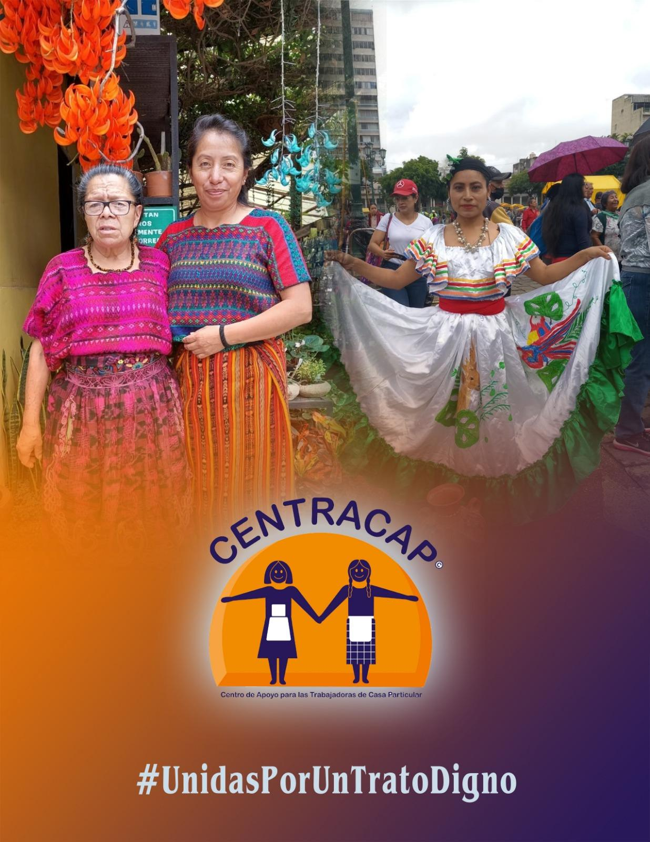

https://drive.google.com/file/d/1MCWuZMKjqil41xxwZVHF_B59PIA_4Za6/view?usp=drive_link
https://drive.google.com/file/d/1zOlQ8y75lhkxd9Id09uu-hAK2ecZgTs_/view?usp=sharing
https://drive.google.com/file/d/1p74Z6dI3lYc259_GlnaixnCudcRk6R_A/view?usp=sharing
https://drive.google.com/file/d/1-XIb0_snrO31aO1tFbnH3uz78QZSq1G0/view?usp=drive_link
https://drive.google.com/file/d/1hr67suUwo8lyma3TPPwaiXAN2R9OuU64/view?usp=drive_link
https://drive.google.com/file/d/1SyqDW9sdqv-hXpEGaN7X5sWdDOuUurla/view?usp=drive_link
https://drive.google.com/file/d/1tbPZz9HEIcu58etBBMsZe6SIClKsoCNS/view?usp=drive_link
https://drive.google.com/file/d/1dleL90_po1rQ7kg529DsS5rVRwt2cTwP/view?usp=sharing
https://drive.google.com/file/d/1zGtY6Jcr957fOoNMVpm2rlNgjTSMN8fK/view?usp=drive_link
Los convenios 189 y 190 de la OIT (oas.org)
https://drive.google.com/file/d/1ue0Mb3psm972E0kNjpE1J7Vk3dAW9hET/view?usp=sharing
https://drive.google.com/file/d/1fI-rNFGtBZ-NPvPNc74cL0erBlk-llqT/view?usp=drive_link
https://drive.google.com/file/d/1OiPijY3ca4Ll8gsfQorpIi9LgqZmslaC/view?usp=sharing
El Mundo Indígena 2020: Guatemala - IWGIA - International Work Group for Indigenous Affairs
El Mundo Indígena 2021: Guatemala - IWGIA - International Work Group for Indigenous Affairs
La situación de precariedad en las trabajadoras domésticas en América Latina y el Caribe se acentúa frente a la crisis del COVID-19 | ONU Mujeres – América Latina y el Caribe (unwomen.org)
.::. Guatemala: El país de las trabajadoras indígenas que sufren por la impunidad (nomada.gt)
https://drive.google.com/file/d/1QPnV_x9oRG3PYGq9yRFs6u2N254TKenC/view?usp=drive_link
Invisibles Nunca Más-Informe Guatemala - Reinas de la noche
Género y educación en México y Guatemala: niñas indígenas e inclusión escolar en México y Guatemala - UNESCO Biblioteca Digital
https://drive.google.com/file/d/1Vbgph2YJdGkI78QP6fMf-1YiRXEfMqD1/view?usp=drive_link
prensalibre.com/wp-content/uploads/2020/12/GRA-201220-MUJERES-INDIGENAS.html
https://drive.google.com/file/d/15VNhLNWlu96KeLr9-2yHlNQITTKGvqsL/view?usp=drive_link
La situación del trabajo doméstico ante el COVID-19 – ASIES
Informe VCMI DEMI 2021.pdf
https://drive.google.com/file/d/1IUCoJah3Csa2RBKeCwtdD5HutWg225Ve/view?usp=drive_link
El INE estimó a julio 2023 el precio de la canasta básica de alimentos en Q.3,764.93 quetzales y la canasta básica ampliada en Q.8,692.98. Estas estimaciones superan al salario mínimo mensual fijado para el sector agrícola (categoría donde se encuentran las TCP) en Q.3,323.60. A esa desigual se suma una inflación del 9.24%.
https://drive.google.com/file/d/1kBUi3tOwWwuumwQJ5C8TBcBFxHsHzit0/view?usp=drive_link
La institución encargada de proveer la seguridad social en Guatemala es el IGSS, implementó en el año 2009 el PRECAPI, con cobertura en Maternidad, Control del Niño Sano y Accidentes en el área de trabajo. Aplica TCP en el departamento de Guatemala. No contempla el Programa de Invalidez, Vejez y Sobrevivencia por lo que no se vela por la futura cobertura, no garantiza el derecho a jubilación ya sea por vejez o invalidez. Excluye la atención por enfermedad común.
https://drive.google.com/file/d/1iBpMWWgY_dlsOkHJ8zFgbfjPDyMdzrqd/view?usp=drive_link
José Galindo, representante del IGSS indicó que el 11 de octubre 2022, se encontraban inscritas 538 TCP, de las 35 son quienes cotizan y cuentan con los beneficios del programa, 75 de ellas nunca han realizado ningún aparte al Programa y 441 se encuentran en mora. DIPUTADA INTERMEDIA A FAVOR DE TRABAJADORAS DOMÉSTICAS (congreso.gob.gt)
https://drive.google.com/file/d/1-XIb0_snrO31aO1tFbnH3uz78QZSq1G0/view?usp=sharing
Aunque se busco la fuente oficial, el mismo no se encontró, solo la referencia en diferentes informes de Gobierno.
https://drive.google.com/file/d/1YhOxymJ1BQgCCJ6Jw2VG-YQ5fO0UbWPs/view?usp=drive_link
https://drive.google.com/file/d/1UzShdR1HcOzxzGcScQhG5M5vvXMNrOfx/view?usp=drive_link

